Міністерство освіти і науки України
Національний університет «Львівська політехніка»
Інститут комп’ютерних наук та інформаційних технологій
Кафедра автоматизованих систем управління

Звіт
до лабораторної роботи № 1
з дисципліни
​ Вебтехнології та розробка вебзастосувань
на тему:
“ HTML, CSS та адаптивний вебдизайн”

Виконав: студент гр. ОІ-24
Гаврилик Василь
Прийняв: асистент каф. АСУ
Литвин А. А.

Львів – 2026
Лабораторна робота №1
Тема: HTML, CSS та адаптивний вебдизайн
Мета роботи: Навчитись створювати адаптивні вебсторінки, застосувуючи семантичний HTML, CSS та медіа-запити
Теоритичні відомості:
- Вступ до HTML, CSS та адаптивного веб-дизайну

Інтернет складається з мільйонів веб-сайтів, кожен з яких створений з використанням фундаментальних технологій, що визначають, як контент структурується, стилізується та відображається на різних пристроях. Трьома основними технологіями для розробки веб інтерфейсу є HTML (мова розмітки гіпертексту), CSS (каскадні таблиці стилів) і методи адаптивного веб-дизайну.

• HTML - це основа веб-сторінок. Він структурує вміст за допомогою таких елементів, як заголовки, абзаци, зображення та посилання. Без HTML веб-сторінка не мала б осмисленої структури.
• CSS покращує візуальну привабливість веб-сторінок, керуючи кольорами, шрифтами, інтервалами та розташуванням елементів. CSS забезпечує послідовну та естетично привабливу візуалізацію.
• Адаптивний веб-дизайн (RWD) гарантує, що веб-сайт адаптується до різних розмірів екранів, від невеликих мобільних пристроїв до великих настільних моніторів. Він включає в себе такі методи, як медіа-запити, гнучкі сітки та адаптивні зображення.

У сучасній веб-розробці HTML і CSS необхідні для створення зрозумілих користувачам, добре структурованих і візуально привабливих веб-сайтів. Адаптивний дизайн відіграє вирішальну роль у забезпеченні функціональності веб-сайтів на різних пристроях без необхідності створення окремих версій для десктопних і мобільних користувачів.

- Реальне застосування HTML, CSS та адаптивного дизайну

Майже кожен веб-сайт в Інтернеті базується на HTML і CSS. Значення адаптивного дизайну зросло, оскільки користувачі отримують доступ до Інтернету з різних пристроїв, включаючи смартфони, планшети, ноутбуки та настільні комп'ютери. Популярними прикладами реальних веб додатків є:

Бізнес-сайти

Компанії використовують веб-сайти для демонстрації своїх продуктів, послуг та корпоративної інформації. Добре структурований HTML-макет у поєднанні з CSS гарантує, що бізнес-сайти мають професійний вигляд і зручну навігацію. Адаптивний дизайн гарантує, що потенційні клієнти зможуть безперешкодно користуватися сайтом на будьякому пристрої.

Платформи електронної комерції

Інтернет-магазини, такі як Amazon, eBay та магазини на базі Shopify, використовують HTML для списків товарів і CSS для привабливих макетів. Адаптивний дизайн гарантує, що користувачі можуть легко переглядати товари, додавати їх до кошика та проводити покупки, незалежно від того, чи користуються вони телефоном або настільним комп'ютером.

Веб-додатки та SaaS-продукти (програмне забезпечення, як сервіс)

Такі веб-додатки, як Google Docs, Trello та Notion, значною мірою використовують HTML та CSS для забезпечення структурованого контенту та стилю. Ці додатки повинні бути повністю адаптивними, щоб користувачі могли мати доступ до них на різних пристроях без проблем з зручністю використання.

Особисті портфоліо та блоги

Дизайнери, розробники та письменники, створюють персональні сайти-портфоліо, щоб продемонструвати свої навички, проекти та досягнення. Блоги використовують HTML для структурування статей і CSS для покращення читабельності. Адаптивний дизайн гарантує, що дописи в блозі буде легко читати на будь-якому пристрої. Освітні платформи та веб-сайти дистанційного навчання Такі сайти, як Coursera, Udemy та Khan Academy, пропонують онлайн-курси, які потребують добре структурованих макетів та адаптивних елементів. HTML організовує структуру відображення уроків, CSS робить їх візуально привабливими, а адаптивний дизайн дозволяє студентам навчатися з будь-якого пристрою.
2. Використати CSS Grid для відображення списків конкурентів та інвесторів
https://github.com/Vasooki/web-technologies-labs
Варіанти завдань
Варіант 4
Вебсайт платформи для бронювання турів
1. Розділи: "Гарячі тури", "Мої бронювання", "Контакти". " Гарячі тури" містить список подорожей із назвою, фото, тривалістю та ціною. "Мої бронювання" відображає підтверджені тури користувача. "Контакти" містить форму зв’язку та карту офісу компанії.
2. Використати CSS Flexbox та картки зображень (div із фото, текстом і кнопками) для відображення списку турів
1.Шапка сайту (Header) та Навігація Шапка сайту реалізована з використанням фонового зображення та напівпрозорого затемнення для кращого читання тексту. Навігаційне меню побудоване за допомогою CSS Flexbox, що дозволяє рівномірно та горизонтально розмістити пункти меню.
Фрагмент HTML-коду:
HTML
<header class="hero-section">
<div class="overlay"></div>
<div class="header-content">
<h1>TravelWorld</h1>
<nav>
<ul>
<li><a href="#hot-tours">Гарячі тури</a></li>
<li><a href="#bookings">Мої бронювання</a></li>
<li><a href="#contacts">Контакти</a></li>
</ul>
</nav>
</div>
</header>
Фрагмент CSS-коду (Flexbox для навігації):
CSS
nav ul {
display: flex; /* Використання Flexbox */
justify-content: center; /* Вирівнювання по центру */
list-style: none;
padding: 0;
}
2. Секція "Гарячі пропозиції" (Картки турів) Для відображення списку турів використано семантичні теги <article>. Розміщення карток реалізовано через гнучку сітку display: flex; з властивістю flex-wrap: wrap;, завдяки чому картки автоматично переносяться на новий рядок, якщо не вистачає місця екрану. Також додано ефект трансформації при наведенні (:hover).
Фрагмент HTML-коду:
HTML
<div class="tours-container">
<article class="tour-card">
<div class="tour-image">
<img src="..." alt="Шарм-ель-Шейх">
</div>
<div class="tour-info">
<h3>Шарм-ель-Шейх, Єгипет</h3>
<p class="price">15 000 грн</p>
<button class="btn-book">Забронювати</button>
</div>
</article>
</div>
Фрагмент CSS-коду (Сітка та ефект наведення):
CSS
.tours-container {
display: flex;
flex-wrap: wrap; /* Автоматичне перенесення карток */
gap: 30px;
justify-content: center;
}
.tour-card:hover {
transform: translateY(-10px); /* Ефект "підйому" картки */
}
3. Секція "Мої активні бронювання" Список бронювань оформлений у вигляді карток-рядків. Для візуального виділення статусу бронювання створено окремі CSS-класи (confirmed та pending), які змінюють колір фону та тексту.
Фрагмент HTML та CSS-коду:
HTML
<div class="booking-card">
<div class="booking-details">
<h4>Тур Морський бриз</h4>
</div>
<span class="status confirmed">Підтверджено</span>
</div>
CSS
.status.confirmed { background: #e8f5e9; color: #2e7d32; }
.status.pending { background: #fff3e0; color: #ef6c00; }

4. Секція "Контакти" (Форма та Карта) Розділ розділено на дві рівноцінні колонки (форма зворотного зв'язку та інтерактивна карта iframe). Для цього використано Flexbox-контейнер, а кожному дочірньому елементу задано властивість flex: 1;.
Фрагмент CSS-коду:
CSS
.contacts-wrapper {
display: flex;
flex-wrap: wrap;
gap: 40px;
}
.contact-form, .map-box {
flex: 1; /* Елементи займають однакову ширину */
min-width: 300px; /* Мінімальна ширина для мобільних пристроїв */
}
5. Адаптивний вебдизайн (Медіа-запити) Для забезпечення коректного відображення сайту на мобільних пристроях застосовано CSS-правила @media. При ширині екрану менше 768px картки турів розтягуються на всю ширину, а при ширині менше 480px навігаційне меню перешиковується вертикально.
Фрагмент CSS-коду (Медіа-запити):
CSS
@media (max-width: 768px) {
.tour-card { width: 100%; } /* Одна картка на всю ширину екрану */
}

@media (max-width: 480px) {
nav ul {
flex-direction: column; /* Вертикальне меню для телефонів */
gap: 10px;
}
}
Зображення розробленої вебсторінки з розширенням 1920*1080 пікселів: 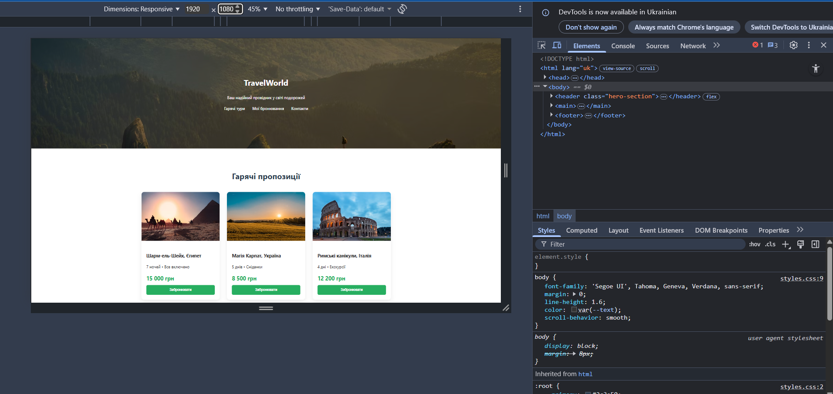 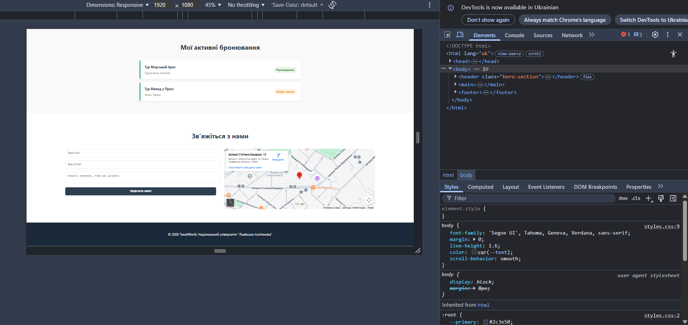
Зображення розробленої вебсторінки з розширенням 1280*720 пікселів: 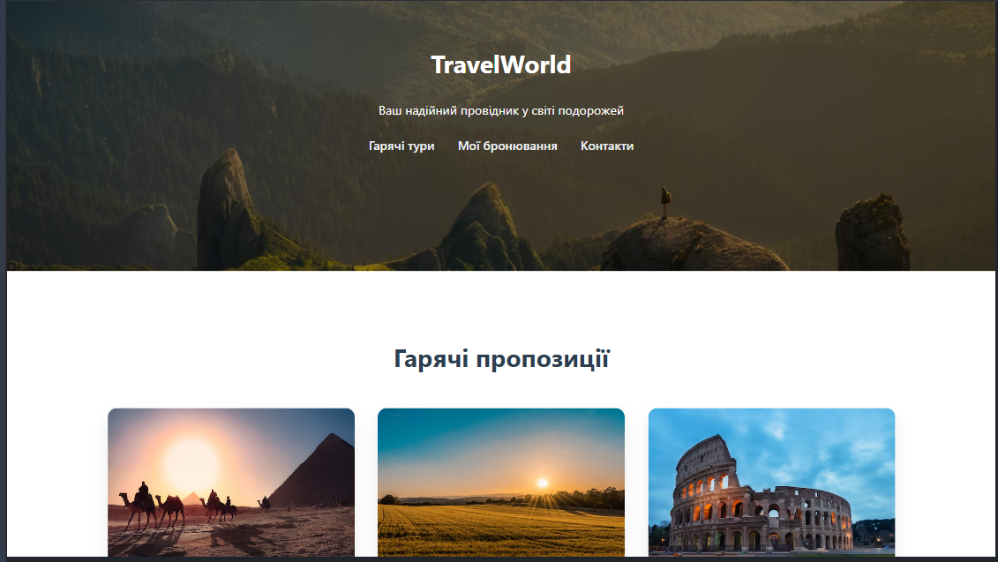
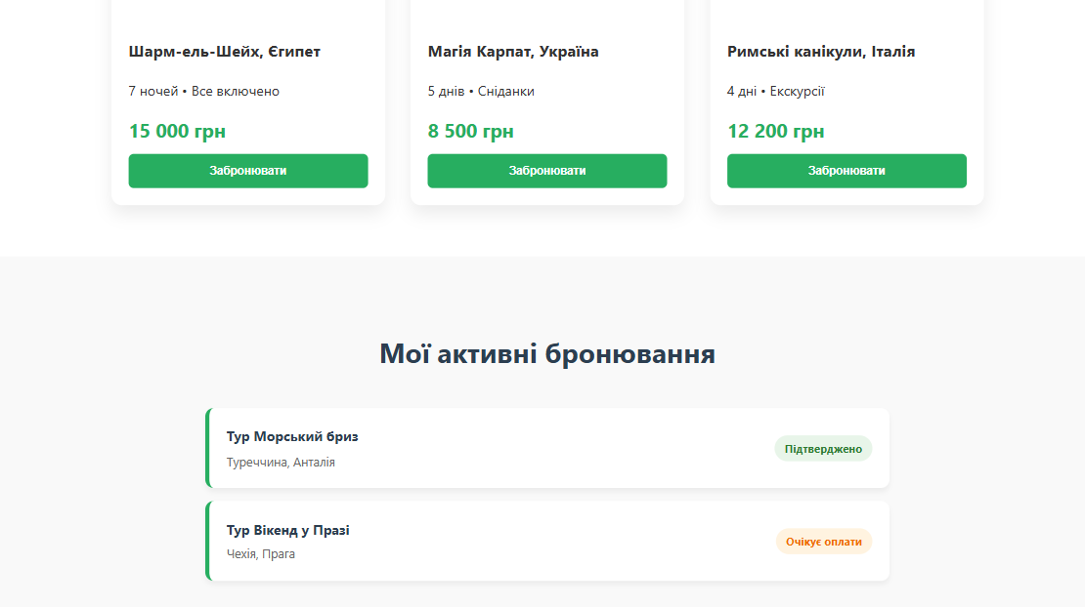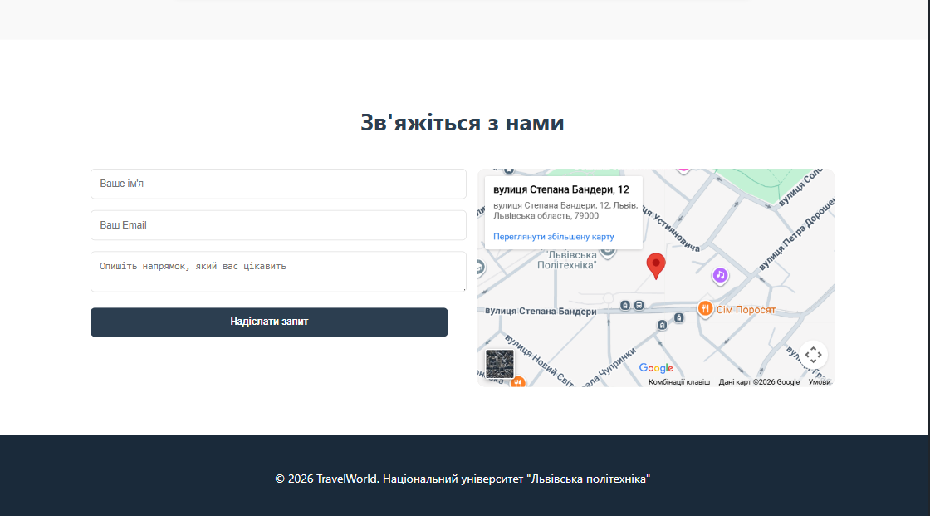
Зображення розробленої вебсторінки з розширенням 640*480 пікселів: 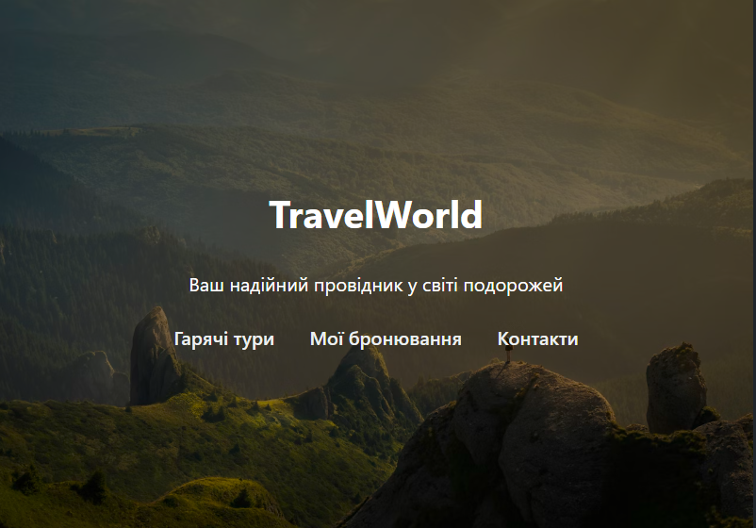 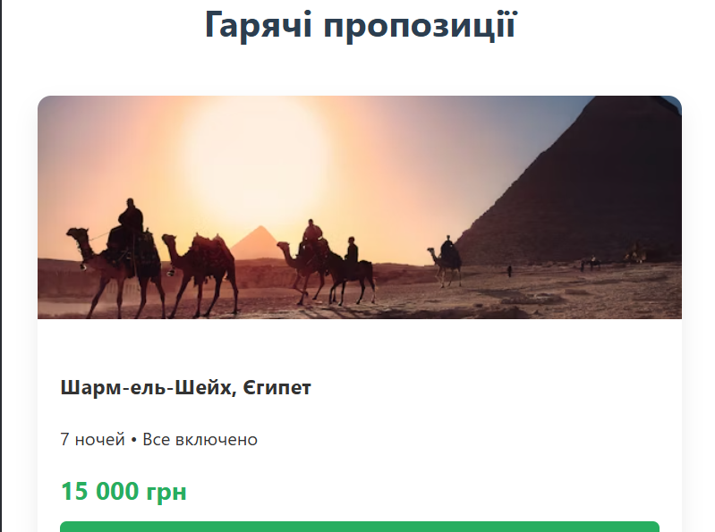 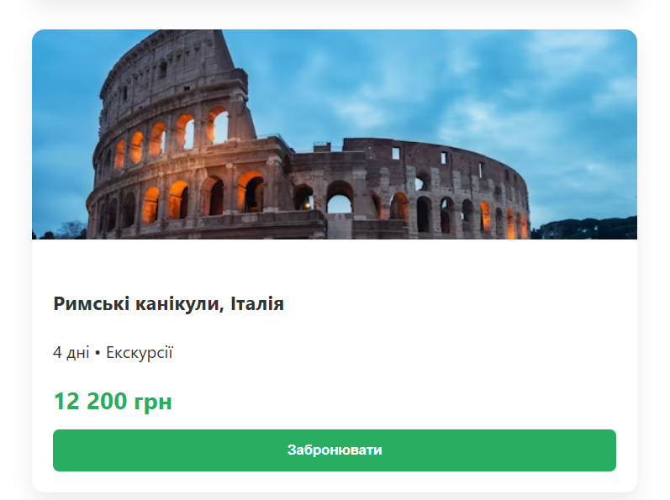 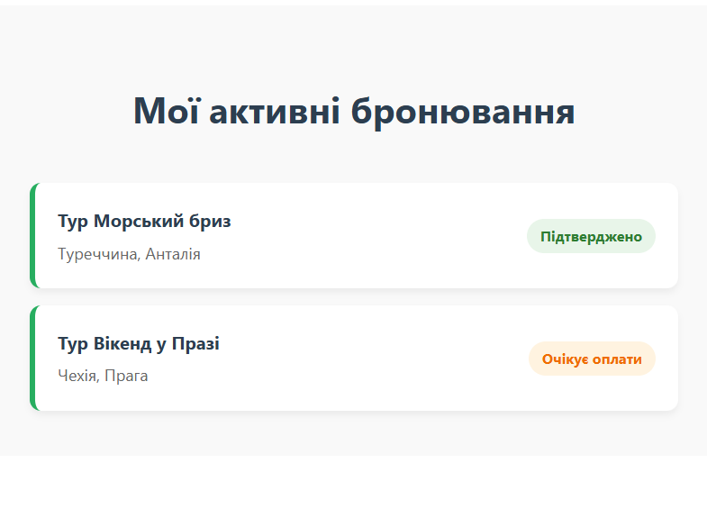
Висновок:
Під час виконання роботи я навчився створювати адаптивні вебсторінки, застосувуючи семантичний HTML, CSS та медіа-запити.

